TEST 8

Subiectul I –total 14 puncte
Scrieti pe foaia de hartie litera corespunzatoare raspunsului corect.
1.Linia de indicatie se sprijina pe linia de cota cu: a) punct; b) sageata; c) fara nimic 2p
2.Linia de cota pentru raza de curbura cu centru nedeterminat se reprezinta cu: a) linie dreapta;
b) linie curba; c) linie franta. 2p
3.La cotarea dimensiunilor unghiulare linia de cota este: a) curba; b) dreapta; c) franta. 2p
4.Linia de cota este tip : a) B; b) A; c) C 2p
5.Simbolul ∩ se utilizeaza pentru: a) arc de cerc; b) vector; c) raza cercului 2p
6.Care dintre urmatoarele simboluri se utilizeaza pentru reducere: a) ; b) ; c) 2p
7.Relatia
φ a-φ b
1:k= se utilizeaza pentru: a) reducere; b) conicitate; c) inclinare 2p
l
Subiectul II –total 39 puncte
1.Scrieti pe foaia de hartie asocierile dintre cifre si litere referitoare la hasuri si destinatia lor. 24p

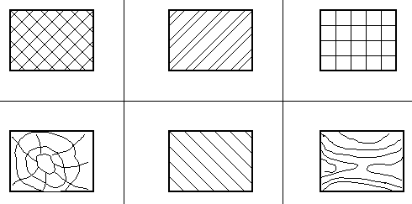
6
5
4
1
3
2
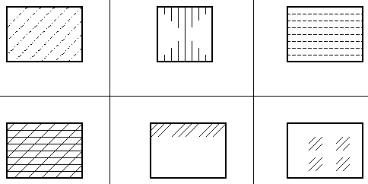
7
11
10
9
8
12

- pamant; b) lichid; c) metal; d) tole; e) lemn sectiune longitudinala; f) lemn sectiune transversala;
g) sticla; h) carton; i) nemetal; j) zidarie; k) beton; l) bobine
2.Transcrieti pe foaia de hartie cifra corespunzatoare fiecarui desen si notati in dreptul ei litera A,daca
apreciati ca desenul este corect si litera F,daca apreciati ca desenul este gresit. 15p

φ5 φ 40 50

20 30

3
φ20
1
4
2
100

5

reducere 1:10

Subiectul III
1.Reprezentati pe foaia de hartie, la scara 1:1,desenul de mai jos. 20p

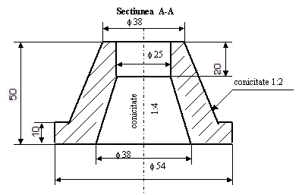
2.Cotati desenul de mai jos,prin masurare cu rigla ,pe foaia de hartie 17p

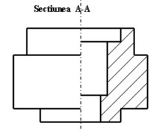
Toate subiectele sunt obligatorii.Se acorda 10 puncte din oficiu.
Timpul de lucru 3 ore.

